01. Patrón Strategy 3
02. Patrón Null Object 9
03. Patron Template Method 11
04. Patrón State 17
05. Patrón Facade 21
06. Patrón Mediator 23
07. Patrón Chain of responsability 27
08. Patrón Observer 33
09. Patrón Singleton 37
10. Patron Factory Method 39
11. Patrón Abstract Factory 41
12. Patrón Flyweight 43
13. Patron Proxy 45
14. Patrón MVC 49
15. Patron Composite 53
16. Patron Decorator 55

01. Patrón Strategy

Propósito
Define una familia de algoritmos, encapsula cada uno de ellos y los hace intercambiables de manera que podamos escoger en tiempo de ejecución cómo queremos que se comporte nuestra clase cliente.

Motivación
Suponiendo un editor de textos con diferentes algoritmos para particionar un texto en líneas (justificado, alineado a la izquierda, etc.), se desea separar las clases clientes de los diferentes algoritmos de partición, por diversos motivos:
Incluir el código de los algoritmos en los clientes hace que éstos sean demasiado grandes y complicados de mantener y/o extender.
El cliente no va a necesitar todos los algoritmos en todos los casos, de modo que no queremos que dicho cliente los almacene si no los va a usar.
Si existiesen clientes distintos que usasen los mismos algoritmos, habría que duplicar el código, por tanto, esta situación no favorece la reutilización.
La solución que el patrón estrategia supone para este escenario pasa por encapsular los distintos algoritmos en una jerarquía y que el cliente trabaje contra un objeto intermediario contexto. El cliente puede elegir el algoritmo que prefiera de entre los disponibles, o el mismo contexto puede ser el que elija el más apropiado para cada situación.

Aplicabilidad
Cualquier programa que ofrezca un servicio o función determinada, que pueda ser realizada de varias maneras, es candidato a utilizar el patrón estrategia. Puede haber cualquier número de estrategias y cualquiera de ellas podrá ser intercambiada por otra en cualquier momento, incluso en tiempo de ejecución. Si muchas clases relacionadas se diferencian únicamente por su comportamiento, se crea una superclase que almacene el comportamiento común y que hará de interfaz hacia las clases concretas.

Estructura

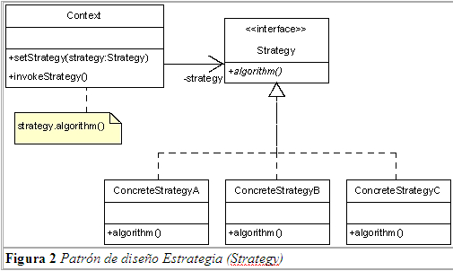

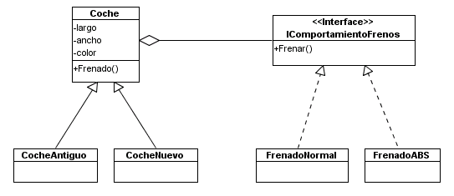

Participantes
- Interface IEstrategia (IComportamientoFrenos): Declara una interfaz común para todas las variantes de un algoritmo. Define la firma del método que será utilizado para llamar a un algoritmo.
- EstrategiaConcreta (FrenadoNormal, FrenadoABS, etc.): Implementa el método declarado en la interfaz IComportamientoFrenos.
- ClienteDeEstrategia (Coche): Es el responsable de crear y mantener una referencia a una estrategia concreta.

Colaboraciones
Estrategia y contexto interactúan para implementar el algoritmo elegido. Un contexto puede pasar a la estrategia todos los datos requeridos por el algoritmo cada vez que se llama a este. Otra alternativa es que el contexto se pase a si mismo como argumento de las operaciones de Estrategia. Eso permite a la estrategia hacer llamadas al contexto cuando sea necesario.
Un contexto redirige peticiones de los clientes a su estrategia. Los clientes normalmente crean un objeto EstrategiaConcreta, el cual pasan al contexto; por tanto, los clientes interactúan exclusivamente con el contexto. Suele haber una familia de clases EstrategiaConcreta a elegir por el cliente.

Ventajas
- En primer lugar, es mucho más fácil comprender cada uno de los distintos comportamientos si su implementación está encapsulada en distintas clases, y no entrelazada en un único método. Esto permite de forma simple añadir nuevos comportamientos, y eliminar o modificar los existentes.
- En los casos en que existan varios objetos cuyo comportamiento sea prácticamente el mismo, esto se puede reducir a una única clase que haga uso de distintas estrategias. Esto reduce el uso de subclases y, por tanto, el acoplamiento entre ellas

Desventajas
- Como contrapartida, aumenta el número de objetos creados, por lo que se produce una penalización en la comunicación entre estrategia y contexto (hay una indirección adicional).

Patrones relacionados
  - Los objetos Estrategia suelen ser bueno pesos ligeros.

Código Java

public class FrenadoNormal implements IEstrategiaDeFrenado {
public void Frenar() {
System.out.println("Frenando con Frenos Normales");
}
}
--------------------------------------------------------------------------------
public class FrenadoABS implements IEstrategiaDeFrenado {
public void Frenar() {
System.out.println("Frenando con Frenos ABS");
}
}
--------------------------------------------------------------------------------
public interface IEstrategiaDeFrenado {
void Frenar();
}
--------------------------------------------------------------------------------
public class Coche {
protected IEstrategiaDeFrenado IComportamientoFrenos;

public void Frenado() {
IComportamientoFrenos.Frenar();
}
}
--------------------------------------------------------------------------------
public class CocheNuevo extends Coche {
public CocheNuevo() {
IComportamientoFrenos = new FrenadoABS();
}
}
--------------------------------------------------------------------------------
public class CocheAntiguo extends Coche {
public CocheAntiguo() {
IComportamientoFrenos = new FrenadoNormal();
}
}
--------------------------------------------------------------------------------
public class Principal {
public static void main(String[] args) {
CocheAntiguo coche1 = new CocheAntiguo();
CocheNuevo coche2 = new CocheNuevo();
coche1.Frenado();
coche2.Frenado();
}
}

La interfase IEstrategiaDeFrenado define el método Frenar(), por lo que todas las clases que implementen esta interfaz deberán codificar el método Frenar().
Las clases FrenadoABS y FrenadoNormal implementan la interfaz IEstrategiaDeFrenado. Esto hace que esten obligadas a codificar el método Frenar(). Cada una de ellas lo define, indicando como se frena normalmente y como se frena con ABS.
Por otro lado tenemos la superclase Coche. La superclase coche tiene una variable de tipo IEstrategiaDeFrenado y un metodo Frenado() que ejecuta el método Frenar() de la interfaz IEstrategiaDeFrenado.
Las subclases CocheNuevo y CocheAntiguo extienden de la superclase Coche. Los constructores de estas dos subclases tienen la variable IComportamientoFrenos, que la heredan de la superclase Coche y guardan en esta un objeto de tipo FrenadoABS y FrenadoNormal respectivamente.
IComportamientoFrenos = new FrenadoABS();
IComportamientoFrenos = new FrenadoNormal();

02. Patrón Null Object
Este patrón provee una alternativa para no usar null para indicar la ausencia de un objeto a quien se le ha delegado una operación. Usar null para indicar la ausencia de un objeto, requiere chequear al objeto cada vez que se quiera invocar alguno de sus métodos. En lugar de usar null, el patrón Objeto Nulo usa una referencia a un objeto que no hace nada.

03. Patron Template Method
Una implementación clásica de este patrón es la que aparece en el libro “Design Patterns” del GOF, que presenta una clase abstracta en la que se define el comportamiento general de una operación en un método concreto que llama a su vez a otros métodos abstractos en los que se definen comportamientos más específicos. Distintas subclases pueden heredar de esta clase y especificar comportamientos diferentes para los métodos abstractos, permitiendo varias implementaciones que se puedan ajustar a cada necesidad.
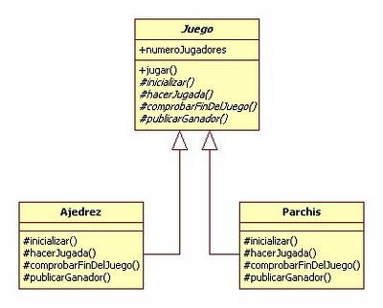
En él, una clase Juego define en su método jugar() el comportamiento general de cualquier juego, el juego comienza y cada uno de los jugadores va haciendo su jugada hasta que se cumple una condición que da fin al juego y se muestra el resultado. Estas operaciones se indican mediante métodos abstractos que deben ser implementados por cada juego específico de forma apropiada, como pueden ser el Parchis o el Ajedrez.
Sin embargo, al ser la herencia la forma de acoplamiento más fuerte que existe entre clases, en busca de una mayor flexibilidad se propone una implementación alternativa basada en la dependencia entre clases en lugar de la herencia.
El siguiente diagrama muestra un ejemplo de implementación del patrón Template Method usando la dependencia entre clases:
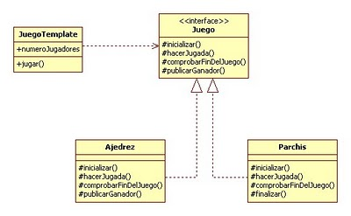
En él se muestra una clase plantilla JuegoTemplate con un método jugar() que define el comportamiento general de cualquier juego. Igual que antes, el juego comienza y cada uno de los jugadores va haciendo su jugada hasta que se cumple una condición que da fin al juego y se muestra el resultado. Estas operaciones son llevadas a cabo por una instancia de una clase que implementa la interfaz Juego, interfaz que especifica los métodosque deben ser implementados por cada juego específico. Las clases Parchis y Ajedrez implementan la interfaz Juego y definen el comportamiento específico de estos juegos.
Esta forma de implementar el patrón Template Method es el usado en Springpara proporcionar, por ejemplo, soporte en el acceso a JDBC o Hibernate, a través de sus plantillas JDBCTemplate o HibernateTemplate, que usan una instancia de una clase que implementa la interfaz DataSource y que encapsula el comportamiento específico de acceso a una fuente de datos.

Propósito
Este patrón define el funcionamiento general de un algoritmo en una operación de una clase, delegando en otras clases, a través de herencia, la implementación específica de cada uno de sus pasos. Permite que estas clases redefinan ciertos pasos del algoritmo sin cambiar su comportamiento general, adaptándose cada una de ellas a una necesidad específica.

Motivación
Redefine los pasos de un algoritmo sin cambiar la estructura, permitiendo un cambio dinámico en la ejecución de un algoritmo. De tal modo que cuando se implementa pasa a ser un algoritmo complejo, que evita la duplicación de código.

Aplicabilidad
- Factorizar el comportamiento común de varias subclases
- Implementar las partes fijas de un algoritmo una sola vez y dejar que las subclases implementen las partes variables

Estructura
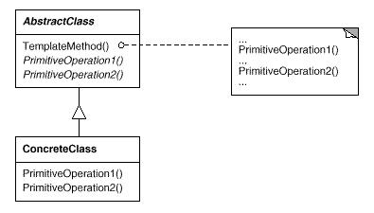

Participantes
- ClaseAbstracta (DataObject): Implementa un método plantilla que define el esqueleto de un algoritmo y define métodos abstractos que implementan las subclases concretas.
- ClaseConcreta (CustomerDataObject): Implementa los métodos abstractos para realizar los pasos del algoritmo que son específicos de la subclase.

Colaboraciones
Las clases concretas confían en que la clase abstracta implemente la parte fija del algoritmo

Ventajas

Una de las ventajas de este método es que evita la repetición de código, por tanto la aparición de errores.

Desventajas
- Se puede producir ambigüedad si no se escribe bien
- Si el método plantilla llama demasiados métodos abstractos, se cansará pronto de utilizar ClaseAbstracta como superclase.

Patrones relacionados
- Factory Method: los métodos plantilla a menudo llaman a métodos de fabricación para crear nuevas instancias sin conocer la clase exacta que se está creando.
- Strategy: el patrón Strategy utiliza la composición para remplazar completamente el comportamiento, mientras que el patrón Template Method utiliza la herencia para sustituir partes del comportamiento.

Pseudocodigo

CLASE ABSTRACTA Automóvil
ABSTRACTA ACCION cambioMarcha(); //Sea como sea, los métodos deben ser definidos
ABSTRACTA ACCION acelerar(); //como abstractos o virtuales
ABSTRACTA ACCION frenar();
ACCION andar() // andar() es un TemplateMethod
MIENTRAS(vehículo_encendido) HACER
acelerar();
SI(revoluciones_altas) ENTONCES
cambioMarcha(); // se invoca a la PrimitiveOperation1 cambioMarcha()
FinSI
Si(obstaculo) ENTONCES
frenar(); // se invoca a la PrimitiveOperation2 frenar()
FinSI
FinMIENTRAS
FinACCION
FinCLASE

CLASE AutomóvilManual HEREDA Automóvil
ACCION cambioMarcha()
/*Implementa el método primitivo cambiar marcha en un auto manual*/
FinACCION
FinCLASE

CLASE AutomóvilAutomático HEREDA Automóvil
ACCION cambioMarcha()
/*Implementa el método primitivo cambiar marcha en un auto automático*/
FinACCION
FinCLASE

Codigo Java
public abstract class Bebidas {

final void preparar() {
hervirAgua();
agregarInfusion();
ponerEnTaza();
agregarCondimentos();
}

abstract void agregarInfusion();

abstract void agregarCondimentos();

void hervirAgua() {
System.out.println("Hervir el agua");
}

void ponerEnTaza() {
System.out.println("Verter en la taza");
}
}
--------------------------------------------------------------------------------
public class Cafe extends Bebidas {

public void agregarInfusion() {
System.out.println("Agregar cafe");
}

public void agregarCondimentos() {
System.out.println("Agregar azucar y leche");
}
}
--------------------------------------------------------------------------------
public class Te extends Bebidas {

public void agregarInfusion() {
System.out.println("Agregar Te");
}

public void agregarCondimentos() {
System.out.println("Agregar Limon");
}
}
--------------------------------------------------------------------------------
public class Principal {
public static void main(String[] args) {

Te te = new Te();
Cafe cafe = new Cafe();

System.out.println("\nHacer un te...");
te.preparar();

System.out.println("\nHacer un cafe...");
cafe.preparar();
}
}

04. Patrón State

Propósito
Permite que un objeto modifique su comportamiento cada vez que cambie su estado interno. Parecerá que cambia la clase del objeto.

Motivación
El patrón State está motivado por aquellas clases en que, según su estado actual, varía su comportamiento ante los diferentes mensajes. Como ejemplo se toma una clase TCPConection que representa una conexión de red, un objeto de esta clase tendrá diferentes respuestas según su estado (Escuchando, Cerrada o Establecida).

Aplicabilidad
Esta apuntado a cuando un determinado objeto tiene diferentes estados y también distintas responsabilidades según el estado en que se encuentre en determinado instante. También puede utilizarse para simplificar casos en los que se tiene un complicado y extenso código de decisión que depende del estado del objeto.

Estructura
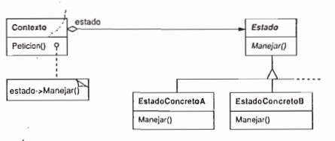
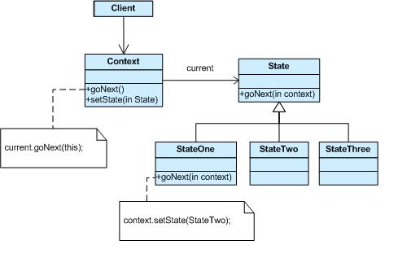
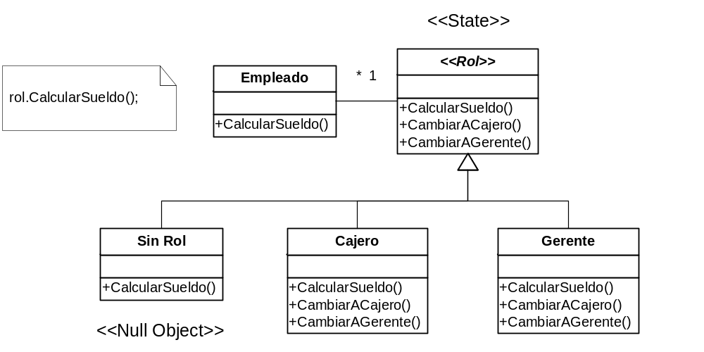

Participantes
- Contexto (Empleado): Define la interfaz de interés para los clientes. Mantiene una instancia de una subclase de EstadoConcreto que define el estado actual.
- Estado (Rol): Define una interfaz para encapsular el comportamiento asociado con un determinado estado del Contexto.
- Subclases de EstadoConcreto (Empleado, Gerente, etc.): Cada subclase implementa un comportamiento asociado con un estado del Contexto.

Colaboraciones
El Contexto (Empleado) delega el estado específico al objeto EstadoConcreto actual Un objeto Contexto puede pasarse a sí mismo como parámetro hacia un objeto State. De esta manera la clase State puede acceder al Contexto si fuese necesario. Contexto es la interfaz principal para el cliente. El cliente puede configurar un Contexto con los objetos State. Una vez hecho esto, los clientes no tendrán que tratar con los objetos State directamente. Tanto el objeto Contexto como los objetos de EstadoConcreto pueden decidir el cambio de estado.

Ventajas
- Se localizan fácilmente las responsabilidades de los estados específicos, dado que se encuentran en las clases que corresponden a cada estado. Esto brinda una mayor claridad en el desarrollo y el mantenimiento posterior. Esta facilidad la brinda el hecho que los diferentes estados están representados por un único atributo (State) y no envueltos en diferentes variables y grandes condicionales.
- Hace los cambios de estado explícitos puesto que en otros tipos de implementación los estados se cambian modificando valores en variables, mientras que aquí al estar representado cada estado.
- Los objetos State pueden ser compartidos si no contienen variables de instancia, esto se puede lograr si el estado que representan está enteramente codificado en su tipo. Cuando se hace esto estos estados son Flyweights sin estado intrínseco.
- Facilita la ampliación de estados.
- Permite a un objeto cambiar de clase en tiempo de ejecución dado que al cambiar sus responsabilidades por las de otro objeto de otra clase la herencia y responsabilidades del primero han cambiado por las del segundo.

Desventajas
- Se incrementa el número de subclases.

Patrones relacionados
  - El patrón Flyweight explica cuando y como compartir objetos Estado.
  - Los objetos Estado muchas veces son singletons.

05. Patrón Facade

Propósito
Proporcionar una interfaz unificada para un conjunto de interfaces en un subsistema, haciéndolo más fácil de usar.

Motivación
Reducir la complejidad y minimizar dependencias.
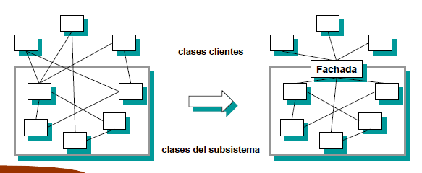

Aplicabilidad
- Cuando se quiera proporcionar una interfaz sencilla para un subsistema complejo.
- Cuando se quiera desacoplar un subsistema de sus clientes y de otros subsistemas, haciéndolo mas independiente y portable.
- Cuando se quiera dividir los sistemas en niveles: las fachadas serían el punto de entrada a cada nivel.

Estructura
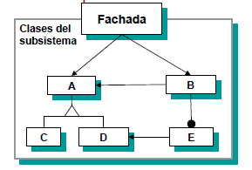

Participantes
- Fachada: Delegar las peticiones de los clientes en los objetos del subsistema.
- Clases del subsistema: Implementar la funcionalidad del subsistema.

Colaboraciones
Los clientes se comunican con el subsistema a través de la fachada, que reenvía las peticiones a los objetos del subsistema apropiados y puede realizar también algún trabajo de traducción. Los clientes que usan la fachada no necesitan acceder directamente a los objetos del sistema.

Ventajas
La principal ventaja del patrón fachada consiste en que para modificar las clases de los subsistemas, sólo hay que realizar cambios en la interfaz/fachada, y los clientes pueden permanecer ajenos a ello. Además, y como se mencionó anteriormente, los clientes no necesitan conocer las clases que hay tras dicha interfaz.

Desventajas
Como inconveniente, si se considera el caso de que varios clientes necesiten acceder a subconjuntos diferentes de la funcionalidad que provee el sistema, podrían acabar usando sólo una pequeña parte de la fachada, por lo que sería conveniente utilizar varias fachadas más específicas en lugar de una única global.

Patrones relacionados
- Abstract Factory: puede ser usado con Facade para proporcionar una interfaz para crear objetos del subsistema en una forma de subsistema independiente.
- Mediator: Es similar a Facade, ambos abstraen la funcionalidad de las clases, Mediator abstrae arbitrariamente la comunicación entre los objetos colegas, los objetos colegas están enterados de esto y se comunican con el Mediator y no directamente entre ellos. El patrón Facade solamente abstrae la interfaz a los objetos del subsistema para facilitar su uso, los objetos del subsistema no saben de la existencia del patrón Facade, además este no define nuevas funcionalidades.
- Por lo general sólo un objeto fachada es obligatoria. Así los objetos Facade son Singleton.

06. Patrón Mediator

Propósito
Define un objeto que encapsula cómo interactúan una serie de objetos. Promueve un bajo acoplamiento al evitar que lo objetos se refieran unos a los otros explícitamente y permite variar la interacción entre ellos de forma independiente.
Desacopla a las clases colegas entre si.

Motivación
Cuando muchos objetos interactúan con otros objetos, se puede formar una estructura muy compleja, con objetos con muchas conexiones con otros objetos. En un caso extremo cada objeto puede conocer a todos los demás objetos. Para evitar esto el patrón Mediator encapsula el comportamiento de todo un conjunto de objetos en un solo objeto.

Aplicabilidad
Use el patrón Mediator cuando:
- Un conjunto de objetos se comunican de forma bien definida, pero compleja. Las independencias resultantes no están estructuradas y son difíciles de comprender.
- Es difícil reutilizar un objeto, ya que este se refiere a otros muchos objetos, con los que se comunica.
- Un comportamiento que esta distribuido entre varias clases debería poder ser adaptado sin necesidad de una gran cantidad de subclases.

Estructura
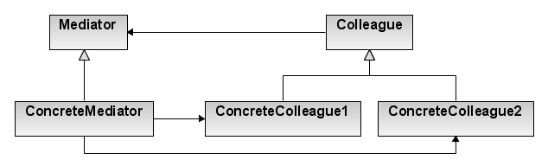
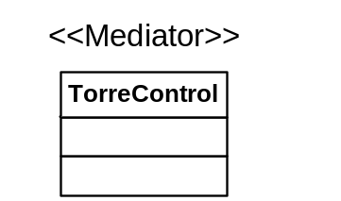
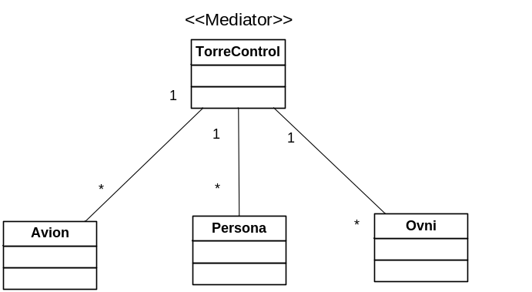

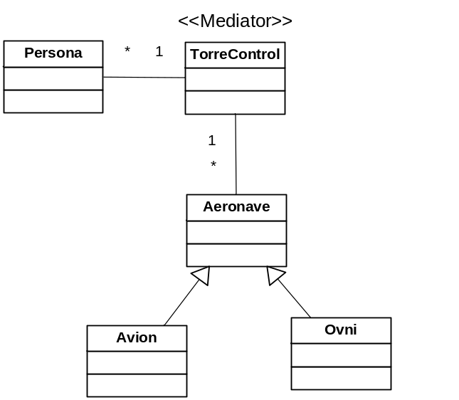

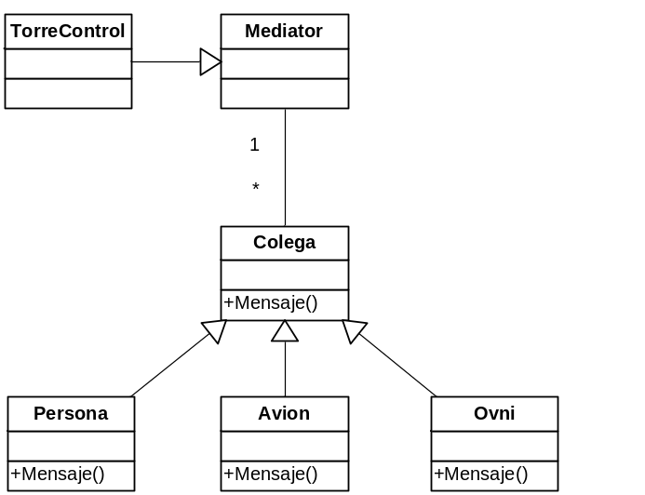

Participantes
- Mediador: define una interfaz para comunicarse con los objetos colegas.
- MediadorConcreto: Implementa el comportamiento cooperativo entre los colegas (como se comunican entre ellos). Además los conoce y mantiene.
- Colegas: Cada colega conoce su mediador, y usa a este para comunicarse con otros colegas.

Colaboraciones
Los colegas envían y reciben peticiones a través de un mediador. El mediador implementa el comportamiento cooperativo encaminando estas peticiones a los colegas apropiados.

Ventajas
- Limita la herencia.
  - El mediador tiene comportamiento que de otra forma estaría distribuido entre diferentes objetos.
  - Cambiar este comportamiento implica únicamente especializar el mediador.
  - Las clases colegas pueden ser reutilizadas por otro mediador y en otro sistema.
- Desacopla a los colegas.
  - El mediador hace que los colegas no estén acoplados. Se pueden reutilizar independientemente las clases mediador y colegas.
- Simplifica la comunicación entre los colegas, reemplazando comunicaciones muchos a muchos por comunicaciones uno a muchos que son más fáciles de entender y mantener.
- Abstrae cómo cooperan los objetos.
  - Haciendo de la mediación un concepto independiente y encapsulándola en un objeto permite concentrarte en cómo interaccionan los objetos dejando aparte su comportamiento individual.

Desventajas
- Centraliza el control.
  - Cambia la complejidad en las interacciones en los objetos por complejidad en el objeto mediador.
  - Como el mediador encapsula toda la comunicación puede convertirse en algo monolítico y difícil de mantener.

Patrones relacionados
- Un patrón muy parecido a éste es el Facade que se diferencia en que abstrae un sistema de objetos proporcionado una interfaz más conveniente, utilizando un protocolo unidireccional (Fachada realiza solo peticiones a las clases del subsistema pero no a la inversa), mientras que el Mediator usa un protocolo multidireccional.
- Con el patrón Observer los objetos pueden comunicarse con el mediador.

07. Patrón Chain of responsability
¿Qué es una cadena de responsabilidad y cómo utilizarla?
En mi artículo anterior hemos constatado que un patrón de estrategia describe una solución del problema de tratar con implementaciones alternativas en tiempo de ejecución. La cadena de responsabilidades es otra vía de afrontar básicamente el mismo problema.
¿Cómo puedo reconocer cuando necesito una cadena de responsabilidad?
La definición formal de cadena de responsabilidad dada por “GoF” es:
Evitar el acoplamiento del emisor del requerimiento y el receptor, al obtener más de un objeto con posibilidad de tratar el requerimiento. Es la cadena de objetos que reciben y pasan la petición a lo largo de la cadena hasta que un objeto la manipule.
En el ejemplo previo mostramos como utilizar una estrategia sin que importe el problema de aplicar una localización específica de tarifas de impuesto de ventas en tiempo de ejecución. Sin embargo, como hemos visto, para implementar una estrategia de algunos objetos, en algún lugar tiene que decidir, en tiempo de ejecución, cuáles son las posibles subclases a ser implementadas. Esto puede no ser siempre deseado, o incluso, posible.
En una cadena de responsabilidad cada objeto sabe cómo evaluar la petición para una acción y, si no la puede controlar por si mismo, sabe solamente cómo pasarla a otro objeto, por ello la “cadena”. La consecuencia de esto es que el cliente, (que inicia la petición de la acción) ahora sólo necesita conocer sobre el primer objeto en la cadena. Además, cada objeto en la cadena, sólo necesita conocer también sobre un objeto, el siguiente en la cadena. La cadena de responsabilidad puede ser implementada utilizando una cadena predefinida oestática, o las cadenas pueden ser dinámicas, construidas en tiempo de ejecución teniendo cada objeto su propio sucesor cuando sea necesario.
¿Cuáles son los componentes de una cadena de responsabilidad?
Una cadena de responsabilidad puede ser implementada al crear una clase “manipuladora” (handler) abstracta (para especificar la interfaz y funcionalidad genérica) y crear subclases concretas para definir varias posibles implementaciones. Sin embargo, no existen requerimientos absolutos para todos los miembros de la cadena de responsabilidad, por descender a partir de la misma clase, proporcionando que todos ellos soporten la interfaz necesaria para integrar con otros miembros de la cadena.
Los objetos clientes necesitan una referencia a la subclase específica, la cual es su punto de entrada individual a la cadena. (Observe que no todos los clientes necesitan utilizar elmismo punto de entrada).
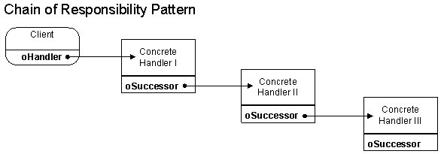
Nuevamente, vemos el patrón de puente básico. Esto es, porque cada enlace en la cadena es en realidad un puente entre una abstracción y una implementación. La diferencia con un puente sencillo es que un único objeto puede desempeñar varios roles en dependencia con su situación.
De esta manera, el primer enlace tiene el cliente como abstracción y el primer objeto controlador concreto, como la implementación. Sin embargo, el segundo enlace tiene ahora el primer objeto controlador desempeñando el rol de abstracción, que es a su vez, de implementación. En su turno, el segundo enlace se convierte en abstracción para la implementación del tercer enlace. Este patrón puede, en teoría al menos, repetirse hasta el infinito.
Con el objeto de implementar un patrón de cadena de responsabilidades, necesitamos definir primero una clase controladora abstracta y tantas subclases específicas como necesite. La diferencia clave entre la Cadena de responsabilidad y el patrón de estrategia es que la clase abstracta debe definir el mecanismo, por el cual un objeto puede determinar si puede controlar el requerimiento. Adicionalmente necesita una propiedad para guardar una referencia al objeto siguiente en la cadena. Como he mostrado antes, no existen requerimientos absolutos para todos los manipuladores que hereden del mismo manipulador abstracto, proporcionando que ellos adhieran la mínima interfaz definida.
¿Cómo implementar una cadena de responsabilidad?
La pregunta que puse en el contexto del patrón Estrategia fue: "¿Cómo solucionar el problema de calcular impuestos cuando el cálculo depende de la localidad donde se realiza la venta?" Usted recordará que la solución fue definir subclases específicas para calcular cada tipo de impuesto y luego determinar qué subclase es la requerida basándose en una tabla que enlazaba la localidad con el tipo de impuesto aplicable.
Para controlar este mismo problema con una cadena de responsabilidad podemos utilizar la clase para calcular el impuesto original que definimos para el patrón Estrategia y agregarle nuevas propiedades:
cCanHandle Define el contexto controlado por esta subclase.
cNextObj Nombre de la clase para instanciar como el próximo objeto en la cadena.
cNextObjLib Biblioteca de clases para el próximo objeto de la cadena
oNext Referencia del objeto para el próximo objeto de la cadena
La propiedad "cCanHandle" define el "contexto" que aceptará la instancia específica. Mientras las "futuras" propiedades se utilizan para definir qué objeto debe seguir a cual. Esto podría ser con un prellenado para crear una cadena predefinida o podría incluso determinar los valores relevantes en tiempo de ejecución para crear una cadena extensible infinitamente que cambie de acuerdo a las necesidades.
Por ejemplo, supongamos que el contexto del primer objeto fue definido como un tipo de impuesto del 7.00% entonces, podría determinar que si ha pasado un contexto que es mayor que sí mismo, entonces no se trata instanciar un objeto con un valor de contexto que sea menor que si mismo. ¿Cómo se implementa esto? Una forma podría ser tener una tabla que liste para cada valor de contexto la clase relevante (y su biblioteca). Entonces, cada objeto en la cadena podría simplemente buscar la información cuando necesite.
Además de las propiedades descritas antes, necesitamos al menos dos métodos:
ProcessRequest: Método expuesto que se utiliza para llamar al objeto y que determina si una petición específica es procesada por el objeto.
CalcTax: Método real que realiza el cálculo y devuelve el resultado.
El objeto cliente debe crear, u obtener una referencia al primer objeto en la cadena. Entonces, llamará al método ProcessRequest() de ese objeto y pasará el contexto y el precio de venta para el que se ha requerido un impuesto. Este código asume que la cadena de Responsabilidad va a devolver o un Impuesto o un NULL:
WITH ThisForm
*** Verificar que tenemos disponible el primer objeto de la cadena
IF VARTYPE( This.oCalc ) # "O"
*** No lo tenemos, por tanto, lo creamos
.oCalc = NEWOBJECT( 'cntTaxChain01', 'ch15.vcx' )
ENDIF
*** Llamamos al método ProcessRequest() y pasamos el contexto y precio
lnTax = .oCalc.ProcessRequest( tcContext, tnPrice )
IF ISNULL( lnTax )
*** No es posible procesar la petición
MESSAGEBOX( ‘No es posible procesar esta localidad’, 16, 'Error' )
lnTax = 0
ENDIF
RETURN lnTax
ENDWITH

El código en el método ProcessRequest(), está definido en el nivel de la clase abstracta y es completamente genérico. Es el responsable de determinar si la petición entrante es manipulada localmente. Si es así, llama simplemente el método predeterminado CalcTax() (también definido en la clase abstracta la que usa el precio pasado y la tarifa de impuesto integrada). Si no, la acción depende de si es definido otro objeto, y disponible, para manipular la petición, como sigue:
LPARAMETERS tcContext, tnPrice
LOCAL lnTax
WITH This
*** ¿Podemos tratar la petición aquí?
lcCanHandle = CHRTRAN( .cCanHandle, "'", "" )
IF tcContext = lcCanHandle
*** Sí, entonces llamamos al método CalcTax(), pasando el precio
lnTax = .CalcTax( tnPrice )
ELSE
*** No podemos tratarla, ¿Hay un objeto definido para pasársela?
IF NOT EMPTY( .cNextObj ) AND NOT EMPTY( .cNextObjLib )
*** Si lo tenemos, pero ya existía antes
IF VARTYPE( This.oNext ) # "O"
*** Crea el objeto y lo llama
.oNext = NEWOBJECT( .cNextObj, .cNextObjLib )
ENDIF
*** Llamo al objeto especificado
lnTax = This.oNext.ProcessRequest( tcContext, tnPrice )
ELSE
*** No hay a donde ir, devolvemos NULL
lnTax = NULL
ENDIF
ENDIF
RETURN lnTax
ENDWITH

Este es todo el código que es necesario y la subclase individual para este ejemplo sencillo no necesita personalizar código alguno, todo está controlado por propiedades de configuración (incluyendo la propiedad nTaxRate definida en la clase raíz original.)
¿Cuándo debo utilizar una Cadena en lugar de una Estrategia?
En este momento se puede estar preguntando ¿por qué preocuparse? - especialmente, una vez que hemos visto realmente una buena solución controlada por datos a un problema en el patrón de Estrategia. Sin embargo, la limitación del patrón de estrategia es que solamente UNA subclase puede existir, y por tanto no es apropiado cuando necesitamos múltiples operaciones. El ejemplo empleado aquí ¡es para una cadena corta! Tan pronto como un objeto controla la tarea el resultado es devuelto y ningún otro objeto es necesario.
Sin embargo, la Cadena de Responsabilidad realmente logra su máximo rendimiento cuando pueden ser requeridas múltiples operaciones. Una extensión de nuestro sencillo problema de Impuestos podría ser controlar problemas como "Gastos de Envío y Manipulación", "Descuentos" o incluso impuestos múltiples (por ejemplo sobrecargos locales).
En esta situación, una Estrategia no es suficiente; pero la Cadena de responsabilidad controla esto fácilmente. Todo lo que necesita es, en lugar de detenerse ante el primer objeto que puede controlar la tarea, pasamos la petición a cada objeto en la cadena inequívocamente, y permitimos a todos la oportunidad de contribuir a la solución final. Por supuesto, podemos necesitar más de un único valor devuelto en algún escenario; pero los objetos parámetros también son una forma sencilla y conveniente para controlar esto.
Entonces, tendríamos objetos en nuestra cadena basados en clases "Calculadora de Impuestos de venta", "Calculadora de Gastos de envío" y "Calculadora de descuentos". Todo lo que ellos necesitan son las PEMs necesarias para participar en la cadena.
Resumen de patrón de cadena de responsabilidad.
La cadena de responsabilidad nos proporciona otra vía para solucionar el problema de proporcionar la funcionalidad sin la necesidad de programarlo explícitamente. Quizás, la mayor ventaja de la cadena de responsabilidades es la facilidad con que puede extenderse, mientras su inconveniente fundamental es que, puede crecer dramáticamente la cantidad de objetos activos en el sistema. Como siempre, termino recordándole que siempre debe pensar que la implementación actual de detalles puede cambiar, el patrón como tal, no cambia.

Propósito
Evita acoplar el emisor de un mensaje a su receptor dándole a más de un objeto la posibilidad de manejar la solicitud. Se define una cadena de objetos, de modo que un objeto pasa la solicitud al siguiente en la cadena hasta que uno la maneja.

Motivación
Facilidad de ayuda sensible al contexto.
El objeto que proporciona la ayuda no es conocido al objeto (p.e. un Button) que inicia la solicitud de ayuda.
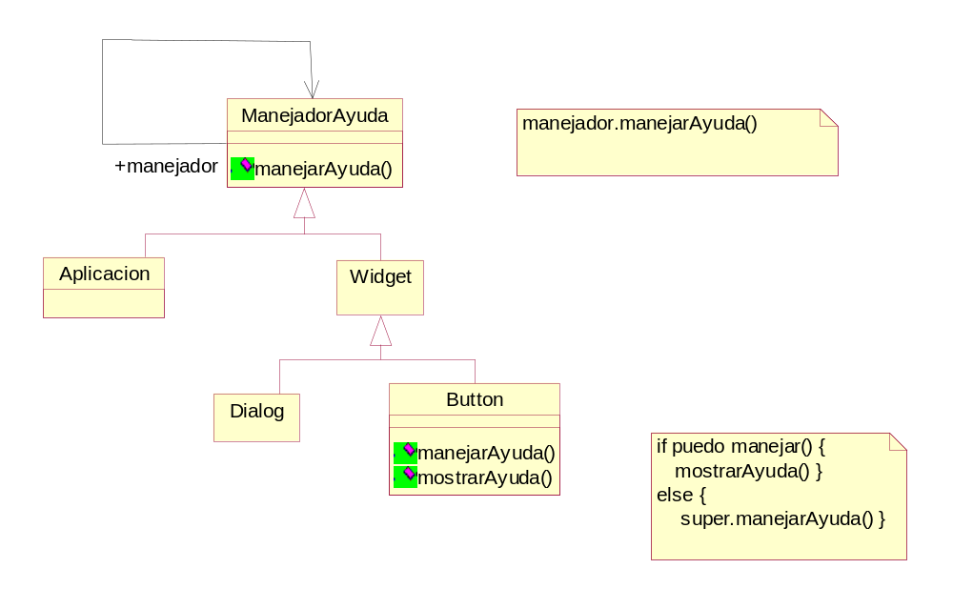

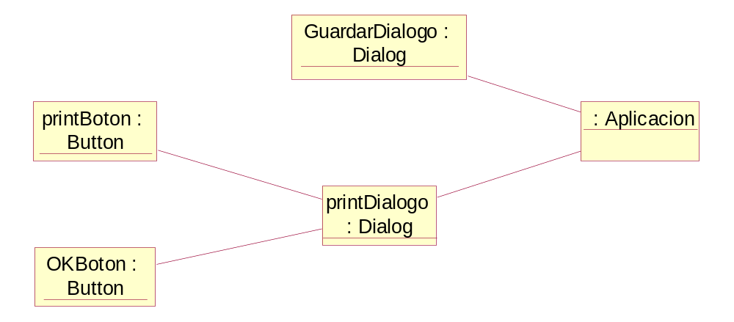

Aplicabilidad
Más de un objeto puede manejar una solicitud, y el manejador no se conoce a priori.
Se desea enviar una solicitud a uno entre varios objetos sin especificar explícitamente el receptor.
El conjunto de objetos que puede manejar una solicitud puede ser especificado dinámicamente.

Estructura
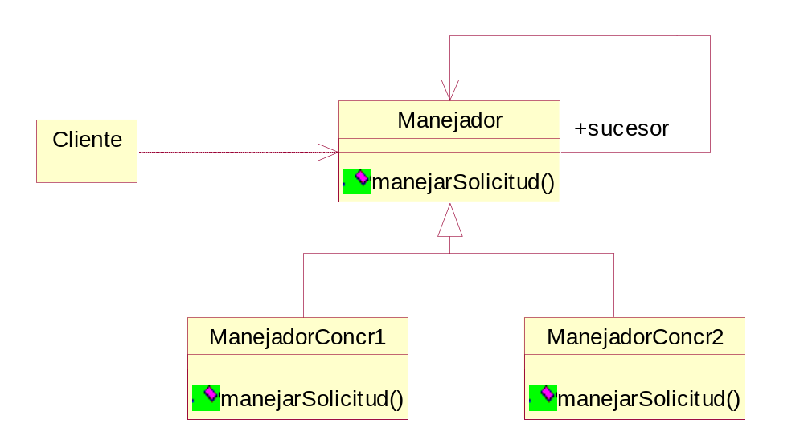

Participantes
- Orden: Declara una interfaz para ejecutar una operación.
- OrdenConcreta (OrdenPegar, OrdenAbrir): Define un enlace entre un objeto Receptor y una accion e implementa Ejecutar invocando la correspondiente operación u operaciones del Receptor.
- Cliente (Aplicación): Crea un objeto OrdenConcreta y establece su receptor.
- Invocador (ElementoDeMenu): Le pide a la orden que ejecute la peticion.
- Receptor (Documento, Aplicación): Sabe como llevar a cabo las operaciones asociadas a una peticion. Cualquier clase puede hacer actuar como receptor.

Colaboraciones
Cuando un cliente envía una petición, esta se propaga a través de la cadena hasta que un objeto ManejadorConcreto se hace responsable de procesarla.

Ventajas
- Bajo acoplamiento: Tanto el manejador como el cliente no saben lo que no está en sus manos saber. Tampoco saben de la estructura de la cadena en sí. Se sabe como llegar al primer eslabón y se sabe que llegará al último, pero no se sabe la implementación de por medio.
- Flexibilidad Agregada: Chain of responsibility da la posibilidad de distribuir responsabilidades entre objetos de comando. Por ejemplo en el caso de tener un departamento de recepción de documentos que está muy ocupado atendiendo a varios clientes a la vez, se puede hacer que la secretaria reciba algunos de los documentos, y que el portero haga lo mismo.

Desventajas
La recepción no está garantizada: Al no haber un receptor explícito para los mensajes, no se garantiza que llegue, y no se garantiza que cuando llegue se procese como se necesita que se haga.

Patrones relacionados
- El patrón Cadena de Responsabilidad se suele aplicar junto con el patrón Composite. En él, los padres de los componentes pueden actuar como sucesores.

08. Patrón Observer
El patrón Observer es tan simple y elegante como efectivo. Es utilizado cuando uno o más objetos (Observers) necesitan saber sobre los cambios de estados u ocurrencia de eventos producidos en un objeto Subject. La implementación más corriente se da en la arquitectura Model-View-Controller donde la vista necesita saber cuándo actualizarse debido a cambios en el modelo. Observer elimina las ineficientes “esperas activas” usando un mecanismo de callback o inversión de control.
El modelo consiste en una clase Subject con referencias a todos los Observers, objetos interesados en el subject, y un metodo notifyObservers() que invoca un metodo notify() implementado por cada uno de los Observers. De esta forma cuando el Subject sufre un cambio de estado o ante un evento avisa a los Observers y mediante el callback de una funcion notify que implementa cada Observer estos reaccionan al evento.
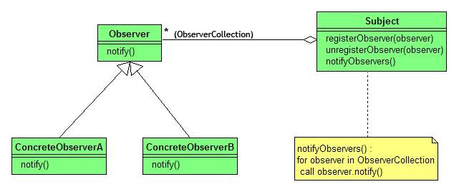
Java proporciona una clase java.util.Observable con el comportamiento de la clase Subject y una interface java.util.Observerque describe un método update() con la logica a ejecutar ante un cambio de estado. La forma de uso deberia explicarse sola: Tenemos un objeto Perro que cumple años y un Observador que avisa que el perro cumplio años

class Perro extends Observable {
private int edad;
public void cumplirAños() {
this.edad++;
this.setChanged(); // se marca el objeto indicando que ha cambiado su estado.
this.notifyObservers(); // avisa a sus observadores sobre el cambio
// de estado del objeto o del evento ocurrido
}
}

El observador implementa el metodo update() que se ejecutará cuando el Perro notifique de su cambio de estado. El Perro cuenta, ademas, con un metodo addObserver(Observer o) que inserta un Observer dentro de los objetos a los que notificar los cambios o eventos.
class Observador implements Observer {
public void update(Observable perro, Object args) {
System.out.println("El perro cumplio años!");
}
}

En lugar de Perros que cumplen años y Observadores que hacen regalos el escenario tipico para utilizar este patrón se presenta cuando el Observador es un elemento de una GUI (un JTextField por ejemplo) que debe actualizarse de acuerdo a los cambios que sufre el modelo de datos.

Propósito
Define una dependencia de uno a muchos entre objetos, de forma que cuando un objeto cambie de estado se notifique y se actualicen automáticamente todos los objetos que dependen de él.

Motivación
Muchas veces un efecto lateral de partir un sistema en una colección de objetos relacionados es que necesitamos mantener la consistencia entre objetos relacionados.

Aplicabilidad
- Cuando una abstracción tiene dos aspectos y uno depende del otro. Encapsular estos aspectos en objetos separados permite modificarlos y reutilizarlos de forma independiente.
- Cuando un cambio en un objeto requiere cambiar otros y no sabemos cuántos objetos necesitan cambiarse.

Estructura

Participantes
- Subject: Conoce a sus observadores, Proporciona una Interfaz para que se suscriban los objetos Observer.
- Observer: Define una interfaz para actualizar los objetos que deben ser notificados de cambios en el objeto Subject.
- ConcreteSubject: Guarda el estado de interes para los objetos ConcreteObserver, Envia una notificacion a sus observadores cuando cambia su estado.
- ConcreteObserver: Mantiene una referencia a un objeto ConcreteSubject, Guarda el estado que deberia permanecer sincronizado con el objeto observado, Implementa la interfaz Observer para mantener su estado consistente con el objeto observado.

Colaboraciones
SujetoConcreto notifica a sus observadores cada vez que se produce un cambio que pudiera hacer que el estado de estos fuera inconsciente con el suyo.
Después de ser informado de un cambio en el sujeto concreto, un objeto ObservadoConcreto puede pedirle al sujeto más información. ObservadorConcreto una esta información para sincronizar su estado con el del sujeto.
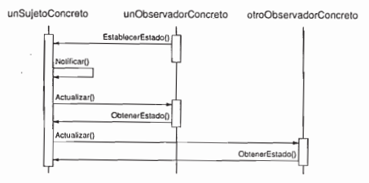
Nótese como el objeto Observador que inicializa la petición de cambio pospone su actualización hasta que obtiene una notificación del sujeto. Notificar no siempre es llamado por el sujeto. Puede ser que llamado por un observador o por un tipo de objeto completamente diferente.

Ventajas y desventajas
EL patrón Observer permite variar los sujetos y los observadores independientemente. Se puede rehusar sujetos sin el rehúso de observadores y viceversa. Permite agregar observadores sin modificar el sujeto o los observadores.
Algunas ventajas y desventajas del patrón Observer son:
- Acoplamiento abstracto entre Subject y Observer. Todo lo que un objeto sabe de sus observadores es que tiene una lista de objetos que satisfacen la interfaz Observer. Con lo que podrían incluso pertenecer a dos capas distintas de la arquitectura de la aplicación.
- No se especifica el receptor de una actualización. Se envía a todos los objetos interesados
- Actualizaciones inesperadas. Se podrían producir actualizaciones en cascada muy ineficientes.

Patrones relacionados
- Mediator: Para encapsular actualizaciones semánticas complejas, el ChangeManager actúa como mediador entre sujetos y observadores.
- Singleton: El ChangeManager puede usar el patrón Singleton para que sea único y accesible a nivel global.

09. Patrón Singleton
El patrón de diseño singleton (instancia única) está diseñado para restringir la creación de objetos pertenecientes a una clase o el valor de un tipo a un único objeto.
Su intención consiste en garantizar que una clase sólo tenga una instancia y proporcionar un punto de acceso global a ella.
El patrón singleton se implementa creando en nuestra clase un método que crea una instancia del objeto sólo si todavía no existe alguna. Para asegurar que la clase no puede ser instanciada nuevamente se regula el alcance del constructor (con atributos como protegido o privado).
La instrumentación del patrón puede ser delicada en programas con múltiples hilos de ejecución. Si dos hilos de ejecución intentan crear la instancia al mismo tiempo y esta no existe todavía, sólo uno de ellos debe lograr crear el objeto. La solución clásica para este problema es utilizar exclusión mutua en el método de creación de la clase que implementa el patrón.
Las situaciones más habituales de aplicación de este patrón son aquellas en las que dicha clase controla el acceso a un recurso físico único (como puede ser el ratón o un archivo abierto en modo exclusivo) o cuando cierto tipo de datos debe estar disponible para todos los demás objetos de la aplicación.
El patrón singleton provee una única instancia global gracias a que:
- La propia clase es responsable de crear la única instancia.
- Permite el acceso global a dicha instancia mediante un método de clase.
- Declara el constructor de clase como privado para que no sea instanciable directamente.

Estructura
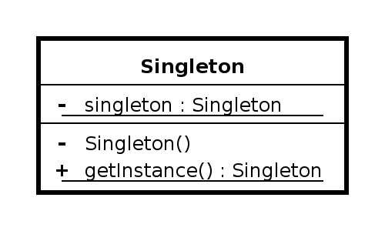

Patrones relacionados
- Abstract Factory: muchas veces son implementados mediante Singleton, ya que normalmente deben ser accesibles públicamente y debe haber una única instancia que controle la creación de objetos.

10. Patron Factory Method

Propósito
Definir una interfaz para crear objetos de tipo genérico permitiendo a las subclases decidir qué tipo de objetos concreto crear.

Aplicabilidad
- Una clase no puede anticipar el tipo concreto de objetos que debe crear
- Una clase quiere que sus subclases especifiquen el tipo de objetos a crear

Estructura
Las clases principales en este patrón son el creador y el producto. El creador necesita crear instancias de productos, pero el tipo concreto de producto no debe ser forzado en las subclases del creador, porque entonces las posibles subclases del creador deben poder especificar subclases del producto para utilizar.

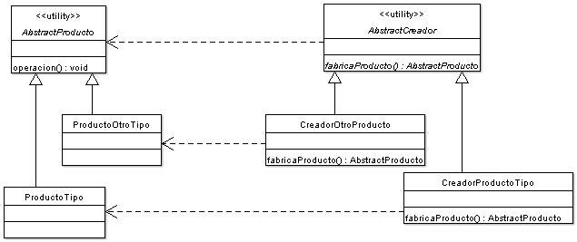

La solución para esto es hacer un método abstracto (el método de la fábrica) que se define en el creador. Este método abstracto se define para que devuelva un producto. Las subclases del creador pueden sobrescribir este método para devolver subclases apropiadas del producto...
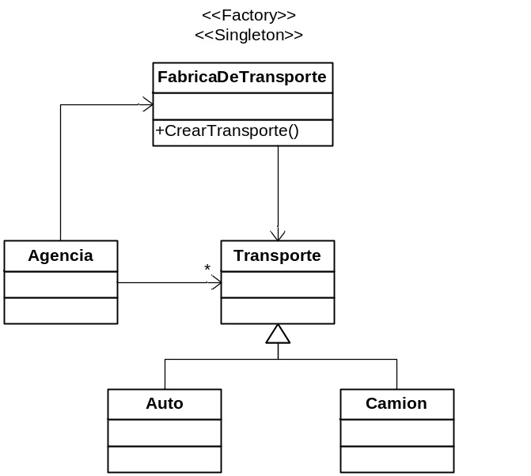

Participantes
- (I)Producto: define la interfaz de los objetos que puede crear la fábrica
- ConcreteProduct1 - ConcreteProductN: clases que implementan IProducto. Si comparten lógica IProducto podría pasar a ser un clase abstracta
- (I)Factory: declara el método fábrica que devuelve un objeto de tipo IProducto. Puede que lo utilice desde algunas de sus propias operaciones, en tal caso será una clase abstracta
- ConcreteFactory: redefine el método fábrica para devolver un objeto de tipo ConcreteProduct

Colaboraciones
El Creador se apoya en sus subclases para definir el método de fabricación de manera que este devuelva una instancia del ProductoConcreto apropiado.

Consecuencias
- Elimina la necesidad de introducir clases específicas en el código del creador. Instrucciones del tipo:
Product p= new Product()
son sustituidas por:
IProduct p= createProduct(NFR)
- Facilita el control de las extensiones de las subclases. Se puede ofrecer una implementación por defecto para el método fábrica (en este caso no sería abstracto) y redefinirlo en el método fábrica de la fábrica concreta.

Patrones relacionados
- Abstract Factory: Se suele implementar con métodos fábrica
- Template Method: Los métodos fábrica se suelen invocar desde métodos plantilla
http://video.msn.com/video.aspx?vid=2c151d4f-70a1-44b3-97ad-23c4f222dd98

11. Patrón Abstract Factory

Contexto y problema
Contexto: Debemos crear diferentes objetos, todos pertenecientes a la misma familia. Por ejemplo: las librerías para crear interfaces gráficas suelen utilizar este patrón y cada familia sería un sistema operativo distinto. Así pues, el usuario declara un Botón, pero de forma más interna lo que está creando es un BotónWindows o un BotónLinux, por ejemplo.
El problema que intenta solucionar este patrón es el de crear diferentes familias de objetos.
El patrón Abstract Factory está aconsejado cuando se prevé la inclusión de nuevas familias de productos, pero puede resultar contraproducente cuando se añaden nuevos productos o cambian los existentes, puesto que afectaría a todas las familias creadas.

Aspecto estático
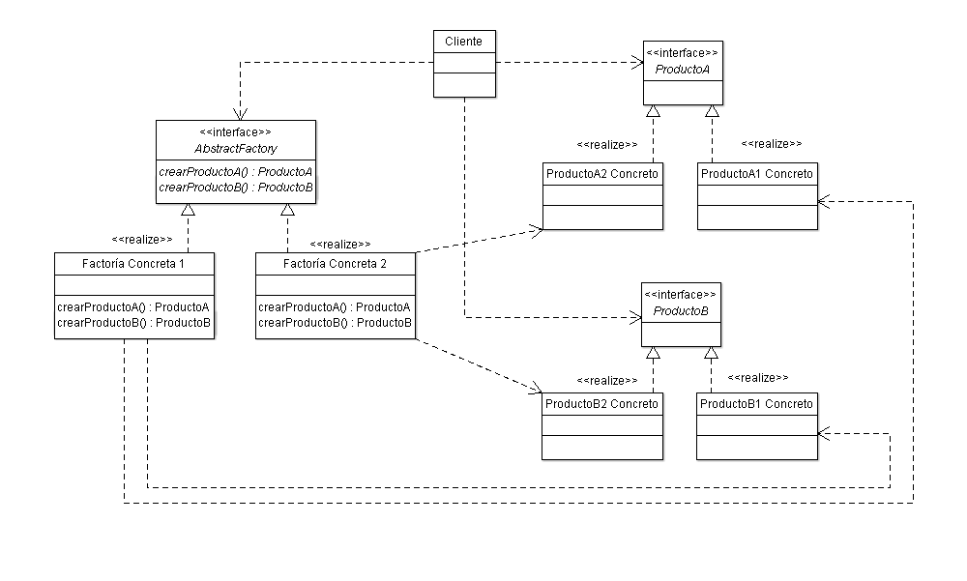
La estructura típica del patrón Abstract Factory es la siguiente:
- Cliente: La clase que llamará a la factoría adecuada ya que necesita crear uno de los objetos que provee la factoría, es decir, Cliente lo que quiere es obtener una instancia de alguno de los productos (ProductoA, ProductoB).
- AbstractFactory: Es de definición de la interfaces de las factorías. Debe de proveer un método para la obtención de cada objeto que pueda crear. ("crearProductoA()" y "crearProductoB()")
- Factorías Concretas: Estas son las diferentes familias de productos. Provee de la instancia concreta de la que se encarga de crear. De esta forma podemos tener una factoría que cree los elementos gráficos para Windows y otra que los cree para Linux, pudiendo poner fácilmente (creando una nueva) otra que los cree para MacOS, por ejemplo.
- Producto abstracto: Definición de las interfaces para la familia de productos genéricos. En el diagrama son "ProductoA" y "ProductoB". En un ejemplo de interfaces gráficas podrían ser todos los elementos: Botón, Ventana, Cuadro de Texto, Combo... El cliente trabajará directamente sobre esta interfaz, que será implementada por los diferentes productos concretos.
- Producto concreto: Implementación de los diferentes productos. Podría ser por ejemplo "BotónWindows" y "BotónLinux". Como ambos implementan "Botón" el cliente no sabrá si está en Windows o Linux, puesto que trabajará directamente sobre la superclase o interfaz.

Un ejemplo
Veremos un ejemplo didáctico y basado en el libro Head First Design Patterns, de O'Reilly.
Supongamos que disponemos de una cadena de pizzerías. Para crear pizzas disponemos de un método abstracto en la clase Pizzería que será implementada por cada subclase de Pizzería.
abstract Pizza crearPizza()
Concretamente se creará una clase PizzeríaZona por cada zona, por ejemplo la Pizzería de New York sería PizzeriaNewYork y la de Californía PizzeríaCalifornia que implementarán el método con los ingredientes de sus zonas.
Las pizzas son diferentes según las zonas. No es igual la pizza de New York que la pizza de California. Igualmente, aunque usarán los mismos ingredientes (tomate, mozzarella...) no los obtendrán del mismo lugar, cada zona los comprará donde lo tenga más cerca. Así pues podemos crear un método creador de Pizza que sea
Pizza(FactoriaIngredientes fi);
Como vemos utilizamos la factoría abstracta (no las concretas de cada zona, como podría ser IngredientesNewYork o IngredientesCalifornia). Pizza podrá obtener los ingredientes de la factoría independientemente de donde sea. Sería fácil crear nuevas factorías y añadirlas al sistema para crear pizzas con estos nuevos ingredientes. Efectivamente, en este ejemplo cliente es Pizza y es independiente de la Factoría usada.
El creador de la Pizza será el encargado de instanciar la factoría concreta, así pues los encargados de instanciar las factorías concretas serán las pizzerías locales. En PizzeríaNewYork podemos tener el método crearPizza() que realice el siguiente trabajo:
Pizza crearPizza() {
FactoríaIngredientes fi = new IngredientesNewYork();
Pizza pizza = new Pizza(fi); // Uso de la factoría
pizza.cortar();
pizza.empaquetar();
return pizza;
}
Como conclusión podemos observar que gracias a la factoría de ingredientes crear una nueva zona, por ejemplo una pizzería en Barcelona, no nos implicaría estar modificando el código existente, solo deberemos extenderlo (uno de los pilares de laIngeniería del software) ya crearíamos la subclase de Pizzería: PizzeríaBarcelona que al instanciar la factoría solo debería escoger la factoría de Barcelona. Obviamente se debería crear la factoría de Barcelona que se encargaría de crear los productos obtenidos de Barcelona. Así que en ningún momento modificamos las pizzerías existentes, la superclase pizzería o las otras factorías o productos, solo creamos nuevas clases.

12. Patrón Flyweight

Propósito
El patrón Flyweight sirve para eliminar o reducir la redundancia cuando tenemos gran cantidad de objetos que contienen información idéntica, además de lograr un equilibrio entre flexibilidad y rendimiento (uso de recursos).

Motivación
Describe cómo almacenar un gran número de objetos sin un gran coste, para conseguir esto se utilizan objetos que almacenan los estados compartidos y que pueden ser usados por varios objetos simultáneamente.

Aplicabilidad
- Cuando se cumplan las siguientes características:
- Se utiliza un gran número de objetos.
- El coste de almacenamiento es alto debido a la cantidad de objetos.
- La mayoría de los estados de los objetos pueden ser creados como comunes.
- Muchos objetos pueden ser reemplazados por unos pocos una vez que han sido borrados los estados no comunes.
- La mayor parte del estado del objeto puede ser extrínseco.

Estructura
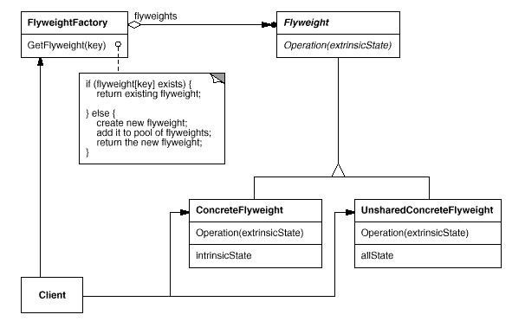

Participantes
- Flyweight: Declaran una interface a través de la que flyweights pueden recibir y actuar sobre estados no compartidos.
- FlyweightConcreto: Implementa la interfaz Flyweight y almacena los estados compartidos, si los hay. Un objeto ConcreteFlyweight debe ser compartible. Cualquier estado que almacene debe ser intrínseco; es decir, debe ser independiente de su contexto.
- UnsharedConcreteFlyweight: No todas las subclases de Flyweight tienen por qué ser compartidas. La interfaz Flyweight permite que se comparta; no lo fuerza. Es común que los objetos de esta clase tengan hijos de la clase ConcreteFlyweight en algún nivel de su estructura.
- FlyweightFactory: Crea y gestiona los objetos flyweight; garantiza que los objetos flyweight se comparten de forma apropiada. Cuando un cliente solicita un flyweight, el objeto de la clase FlyweightFactory proporciona una instancia existente, o crea una.
- Cliente: Contiene referencias a los flyweights, calculando o almacenando los estados no compartidos de los flyweights.

Colaboraciones
Los clientes no crean directamente los objetos Flyweight, sino que deben invocar las fábricas. El estado extrínseco es mantenido por el cliente y pasado cuando se invocan métodos que lo requieren.

Ventajas
- Produce ahorro de la capacidad almacenamiento
- Reduce el número total de objetos
- Reduce en gran cantidad el peso de los datos en un servidor.

Desventajas
- Consume un poco mas de tiempo para realizar las búsquedas.

Patrones relacionados
- AbstractFactory: El Flyweight factory es un Abstactfactory.
- Como se menciono anteriormente, Com-posite es combinado con este patrón pa-ra representar las jerarquías de herencia como un árbol con nodos y hojas que hacen el papel de objetos compartidos.
- Comúnmente es conveniente implemen-tar State y Strtegy son immolementados con Flyweight.

http://www.fmhq.com.ar/2008/08/screencast-patron-flyweight-en-java.html

13. Patron Proxy

Motivación
Para explicar la motivación del uso de este patrón veamos un escenario dónde su aplicación sería la solución más adecuada al problema planteado. Consideremos un editor que puede incluir objetos gráficos dentro de un documento. Se requiere que la apertura de un documento sea rápida, mientras que la creación de algunos objetos (imágenes de gran tamaño) es cara. En este caso no es necesario crear todos los objetos con imágenes nada más abrir el documento porque no todos los objetos son visibles. Interesa por tanto retrasar el coste de crear e inicializar un objeto hasta que es realmente necesario (por ejemplo, no abrir las imágenes de un documento hasta que no son visibles). La solución que se plantea para ello es la de cargar las imágenes bajo demanda. Pero, ¿cómo cargar las imágenes bajo demanda sin complicar el resto del editor? La respuesta es utilizar un objeto proxy. Dicho objeto se comporta como una imagen normal y es el responsable de cargar la imagen bajo demanda.

Aplicabilidad
El patrón proxy se usa cuando se necesita una referencia a un objeto más flexible o sofisticada que un puntero. Dependiendo de la función que se desea realizar con dicha referencia podemos distinguir diferentes tipos de proxies:
- proxy remoto: representante local de un objeto remoto.
- proxy virtual: crea objetos costosos bajo demanda (como la clase ImagenProxy en el ejemplo de motivación).
- proxy de protección: controla el acceso al objeto original (ejemplo de proxy de protección: [1])
- proxy de referencia inteligente: sustituto de un puntero que lleva a cabo operaciones adicionales cuando se accede a un objeto (ej. contar número de referencias al objeto real, cargar un objeto persistente bajo demanda en memoria, control de concurrencia de acceso tal como bloquear el objeto para impedir acceso concurrente, …).

Estructura

Participantes
La clase Proxy : mantiene una referencia al objeto real (en el siguiente ejemplo se le denomina _sujetoReal) y proporciona una interfaz idéntica al sujeto (la clase Sujeto). Además controla el acceso a dicho objeto real y puede ser el responsable de su creación y borrado. También tiene otras responsabilidades que dependen del tipo de proxy:
- proxy remoto: responsable de codificar una petición y sus argumentos, y de enviarla al objeto remoto.
- proxy virtual: puede hacer caché de información del objeto real para diferir en lo posible el acceso a este.
- proxy de protección: comprueba que el cliente tiene los permisos necesarios para realizar la petición.
La clase Sujeto: define una interfaz común para el proxy (Proxy) y el objeto real (de la clase SujetoReal), de tal modo que se puedan usar de manera indistinta.
La clase SujetoReal: clase del objeto real que el proxy representa.

Colaboraciones
Dependiendo de la clase de proxy, el objeto proxy redirige las peticiones al objeto real que representa.
Ejemplos de funcionamiento:
- Diagrama de clases para un ejemplo del patrón proxy.[2]
- Diagrama de secuencia para un ejemplo en el que no se utiliza el patrón proxy. [3]
- Diagrama de secuencia para un ejemplo en el que se utiliza el patrón proxy.[4]

Consecuencias
El uso de un proxy introduce un nivel de indirección adicional con diferentes usos:
- Un proxy remoto oculta el hecho de que un objeto reside en otro espacio de direcciones.
- Un proxy virtual puede realizar optimizaciones, como la creación de objetos bajo demanda.
- El proxy de protección y las referencias inteligentes permiten realizar diversas tareas de mantenimiento adicionales al acceder a un objeto.
Además, su uso también permite realizar una optimización COW (copy-on-write) , puesto que copiar un objeto grande puede ser costoso, y si la copia no se modifica, no es necesario incurrir en dicho gasto. Además el sujeto mantiene un número de referencias, y sólo cuando se realiza una operación que modifica el objeto, éste se copia. Es útil por tanto para retrasar la replicación de un objeto hasta que cambia.

Patrones relacionados.
- El patrón Adaptador proporciona una interfaz diferente al objeto que adapta, mientras que el proxy tiene la misma interfaz, pero ambos redirigen la petición del cliente al verdadero sujeto que la ejecuta con la posibilidad de incorporar lógica adicional : comprobación de acceso, creación del sujeto real…
- El Proxy se puede diseñar de manera similar al patrón decorador, pero el propósito es diferente: el decorador añade responsabilidades a un objeto, el proxy sólo controla su acceso. Así, si el proxy no tiene una fuerte dependencia con el sujeto real (por ejemplo, no es de creación), y no tiene que instanciarlo, puede adoptar el mismo diseño que el decorador, y ser un proxy de cualquier sujeto (referencia a la interfaz que el cliente conoce).

Ejemplos comunes de la aplicación del patrón proxy.
A continuación se presentan algunos de los ejemplos más comunes en los que se utiliza el patrón proxy :
- Añadir acceso de seguridad a un objeto existente. El proxy determinará si el cliente puede acceder al objeto de interés (proxy de protección).
- Proporcionando interfaz de recursos remotos como el servicio web o recursos REST.
- Coordinación de las operaciones costosas en recursos remotos pidiendo los recursos a distancia para iniciar la operación tan pronto como sea posible antes de acceder a los recursos.
- Agregar una operación segura para los subprocesos a una clase existente sin cambiar el código de la clase existente.

14. Patrón MVC
En este artículo les daremos una breve noción de en que consiste el patrón MVC. Los que ya lo conozcan y lo hayan utilizado pues denle una miradita a esto a ver si concuerdan con nosotros. Para construir nuestro portal de anuncios clasificados (bazar) utilizando el Google App Engine lo primero que hicimos antes de tirar la primera linea de código fue volver a repasar los conceptos esenciales de este conocido patrón de diseño para definir de la mejor manera posible la arquitectura de nuestra aplicación.
El patrón MVC es un patrón de diseño que nos ayuda a darle cierta estructura lógica a nuestras aplicaciones. Su principal objetivo es separar la lógica del negocio de la lógica de presentación ó interfaz. Seguramente muchos de nosotros al aprender determinado lenguaje de programación, (PHP por ejemplo) guiándonos por el que creemos es el mejor de los libros, nos hemos visto accediendo a una base de datos desde un código PHP que al mismo tiempo está rodeado de etiquetas HTML. Queda claro que el objetivo de esos libritos es enseñarnos el lenguaje, y por supuesto que los ejemplitos van a funcionar. Pero al menos deberían advertirnos que si pretendíamos programar cosas serias, robustas, fáciles de mantener y extender, no debíamos copiar exactamente los ejemplos del susodicho librito. El por qué ya lo veremos más adelante. Entremos en materia antes de que se aburran y cierren el navegador.

Las capas de una aplicación
Desde pequeños muchos hemos crecido escuchando que las aplicaciones se construyen con capas lógicas. Cada capa está constituida por una o varias clases que colaboran en una tarea o responsabilidad específica.
El ejemplo más generalizado de arquitectura de capas es el siguiente:
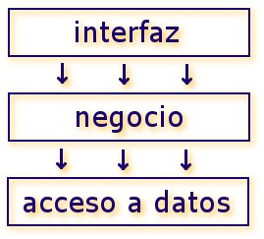

Capas
Solo para recordar; en una aplicación con una arquitectura de capas, cada capa se encarga de una tarea determinada y una capa solo puede utilizar la capa inferior a ella y ni siquiera conocerá las capas superiores. En la imágen anterior la capa de acceso a datos solo estará presente si en nuestra aplicación tenemos datos o información persistente en el tiempo. Como hoy en día un gran porciento de las aplicaciones que se desarrollan son aplicaciones de gestión y dentro de estas casi todas recuperan, actualizan o insertan información desde o hacia alguna fuente de datos, pues decidimos incluir esa capa en la imágen. Ahora bién, la anterior estructura de tres capas tiene sus limitaciones. Supongamos que tenemos en el negocio dentro de alguna clase un método donde se devuelve por ejemplo un listado de estudiantes dado un grupo. Desde donde invocarímos dicho método? (o a cualquier otro método que invocase a dicho método). Pues casi que parece obvia la respuesta: desde la interfaz. Bueno y qué problema tiene hacerlo así? Pues que de ese modo, en el que es la propia interfaz la responsable de invocar los métodos del negocio, estamos haciendo a nuestra interfaz completamente dependiente del negocio (existen más dificultades relacionadas con este enfoque pero que no mencionaremos aqui porque no es el objetivo). Y es que la responsabilidad de la interfaz debe ser solamente la de captar y mostrar información, y nada más. Cero llamadas al negocio.
Que conste que la forma anterior de hacer las cosas que hemos visto es completamente válida y no está del todo incorrecta, pero siempre se puede lograr algo mejor. Y cómo? Pués como se muestra en la siguiente imágen.
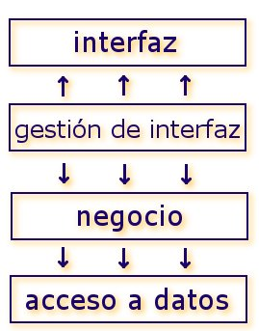

capas4
En la imágen anterior hemos agregado una nueva capa justo entre la capa de interfaz y la capa de lógica de negocio: la capa de gestión de interfaz (el nombre de esta capa puede variar en muchos textos por ahí, lo importante es entender cual es su misión en la vida). El objetivo de esta capa sería atender los eventos de la interfaz de usuario, invocar al negocio según la acción lanzada desde la interfaz, esperar la respuesta del negocio y actualizar la interfaz. Las clases presentes en esta capa por lo general se nombran controladoras. Nótese que en la imágen anterior la interfaz no conoce absolutamente nada de lo que hay debajo de ella. Es la capa de gestión de interfazó controladora, quien sirve de enlace entre la interfaz ó vista y el negocio ó modelo. Este nuevo diseño permite por ejemplo utilizar la misma interfaz para múltiples propósitos, o intercambiar una intefaz por otra con un mínimo de esfuerzo.
Y entonces cuando hablaremos sobre el patrón MVC?.

El patrón MVC en una cáscara de nuez
Llegados a este punto podemos decirles que el patrón MVC es un patrón de diseño cuyo objetivo es organizar el flujo de datos en las aplicaciones permitiendo construir sistemas mas robustos y fáciles de mantener y extender. MVC proviene de Model View Controller (Modelo Vista Controlador), y como bién indica su nombre en este patrón se identifican tres componentes fundamentales que se relacionan entre si como se muestra en la imagen de más abajo.
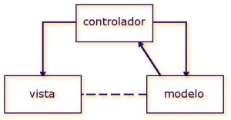

mvc
A la hora de construir una aplicación siguiendo el patrón MVC en la vista se agruparán todas las clases y ficheros que tengan que ver con la presentación, la interfaz, etc. En el modelo estará la lógica de negocio de nuestra aplicación, con cuantas capas le queramos poner a eso (acceso a datos, por ejemplo). Y por último tenemos el controlador. La función del controlador aqui es la misma que la de la capa de gestión de interfaz que vimos más arriba. No ven la similitud de los dos diagramas? En el patr&ooacute;n MVC el controladorrecibe los eventos de la interfaz, se encarga de llamar en el modelo al experto del negocio que sabe que es lo que hay que hacer con la petición del usuario. Una vez que el modelo (realizar determinado cálculo matemático, leer o escribir datos desde ó hacia una base de datos, etc) ha realizado su tarea se lo comunica al controlador pudiendo además transferirle algunos datos a este. El controlador entonces le dice a la vista o interfaz que se actualice con los cambios hechos en el modelo. Sencillo verdad?. Nótese que en la imagen anterior existe una línea discontínua entre el modelo y la vista. Esto se debe a que en algunas implementaciones del patrón MVC cuando ocurre un cambio en el modelo él mismo envía una notificación a la vista para que se actualice. Pero esta variante no es muy frecuente.

Los Web Frameworks
Para concluir esta parte solo nos resta decir que la mayoría de los Web Frameworks de la actualidad (los más serios y de más alcance) implementan de alguna manera el patrón MVC. Django, TurboGears, Pylons y ahora este de webapp del AppEngine son muestras de ello. Por eso insistimos en lo importante de entender bien este patrón para lograr aprovechar mejor todo lo bueno que brindan estas excelentes herramientas.

15. Patron Composite
El patrón Composite sirve para construir objetos complejos a partir de otros más simples y similares entre sí, gracias a la composición recursiva y a una estructura en forma de árbol.
Esto simplifica el tratamiento de los objetos creados, ya que al poseer todos ellos una interfaz común, se tratan todos de la misma manera.

Problema que soluciona
Imaginemos que necesitamos crear una serie de clases para guardar información acerca de una serie de figuras que serán círculos, cuadrados y triángulos. Además necesitamos poder tratar también grupos de imágenes porque nuestro programa permite seleccionar varias de estas figuras a la vez para moverlas por la pantalla.
En principio tenemos las clases Círculo, Cuadrado y Triángulo, que heredarán de una clase padre que podríamos llamar Figura e implementarán todas la operación pintar(). En cuanto a los grupos de Figuras podríamos caer en la tentación de crear una clase particular separada de las anteriores llamada GrupoDeImágenes, también con un método pintar().

Problema.
Esta idea de separar en clases privadas componentes (figuras) y contenedores (grupos) tiene el problema de que, para cada uno de los dos atributos, el método pintar() tendrá una implementación diferente, aumentando la complejidad del sistema.

Implementación
El patrón Composite da una solución elegante a este problema, de la que además resulta en una implementación más sencilla.
A la clase Figura la llamaríamos Gráfico y de ella extenderían tanto Círculo, Cuadrado y Triángulo, como GrupoDeImágenes. Además, ésta última tendría una relación todo-parte de multiplicidad * con Gráfico: un GrupoDeImágenes contendría varios Gráficos, ya fuesen éstos Cuadrados, Triángulos, u otras clases GrupoDeImágenes.
Así, es posible definir a un grupo de imágenes recursivamente. Por ejemplo, un objeto cuya clase es
GrupoDeImágenes podría contener un Cuadrado, un Triángulo y otro GrupoDeImágenes, este grupo de imágenes podría contener un Círculo y un Cuadrado. Posteriormente, a este último grupo se le podría añadir otro GrupoDeImágenes, generando una estructura de composición recursiva en árbol, por medio de muy poca codificación y un diagrama sencillo y claro.

16. Patron Decorator
El patrón Decorator responde a la necesidad de añadir dinámicamente funcionalidad a un Objeto. Esto nos permite no tener que crear sucesivas clases que hereden de la primera incorporando la nueva funcionalidad, sino otras que la implementan y se asocian a la primera.

Problema que soluciona
Supongamos que tenemos una clase existente Ventana y queremos añadirle funcionalidad para que muestre un borde alrededor. Podemos crear una subclase VentanaConBorde que herede de Ventana.
Hasta aquí todo bien, pero supongamos que surge la necesidad de crear una ventana que muestre un pequeño botón de ayuda con un signo de interrogación (?) en su parte superior. Entonces tenemos las siguientes opciones:
- Crear otra subclase de Ventana: VentanaConBotónDeAyuda.
Problema: No cubre la necesidad de tener ventanas con bordes y botón de ayuda a la vez.
- Crear una subclase de VentanaConBorde: VentanaConBordeYBotonDeAyuda.
Problema: No tenemos una ventana con botón de ayuda y sin borde.
- Crear clases para todas las combinaciones posibles de funcionalidades.
Problema: Con este ejemplo tendríamos cuatro clases: Ventana, VentanaConBorde, VentanaConBotonDeAyuda y VentanaConBordeYBotonDeAyuda; con tres funcionalidades tendríamos ocho clases y con cuatro, ¡dieciséis!

Aplicabilidad
- Añadir objetos individuales de forma dinámica y transparente
- Responsabilidades de un objeto pueden ser retiradas
- Cuando la extensión mediante la herencia no es viable
- Hay una necesidad de extender la funcionalidad de una clase, pero no hay razones para extenderlo a través de la herencia.
- Hay la necesidad de extender dinámicamente la funcionalidad de un objeto y quizás quitar la funcionalidad extendida.

Estructura
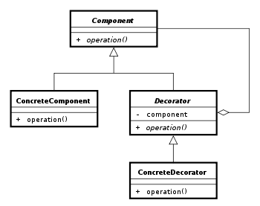

Implementación
El patrón Decorator soluciona este problema de una manera mucho más sencilla y extensible.
Se crea a partir de Ventana la subclase abstracta VentanaDecorator y, heredando de ella, BordeDecorator y BotonDeAyudaDecorator. VentanaDecorator encapsula el comportamiento de Ventana y utiliza composición recursiva para que sea posible añadir tantas "capas" de Decorators como se desee. Podemos crear tantos Decorators como queramos heredando de VentanaDecorator.

